

C.R.D.P. du Limousin

Ingénierie Éducative

Manuel d'utilisation de la maquette
Aérogénérateur sur liaison pivot
Enseignement primaire

Articles | Codes
Aérogénérateur sur liaison pivot

Document non contractuel

Énergie éolienne
L'énergie éolienne est l'énergie du vent et plus spécifiquement, l'énergie tirée du vent au moyen d'un dispositif aérogénérateur ad hoc comme une éolienne ou un moulin à vent.

L'énergie éolienne est une énergie renouvelable, elle tire son nom d'Éole (en grec ancien Αἴολος / Aiolos), le nom donné au dieu du vent dans la Grèce antique.

L'énergie éolienne peut être utilisée de deux manières :
- Conservation de l'énergie mécanique : le vent est utilisé pour faire avancer un véhicule (navire à voile ou char à voile), pour pomper de l'eau (moulins de Majorque, éoliennes de pompage pour abreuver le bétail) ou pour faire tourner la meule d'un moulin.
- Transformation en énergie électrique : l'éolienne est accouplée à un générateur électrique pour fabriquer du courant continu ou alternatif, le générateur est relié à un réseau électrique ou bien il fonctionne de manière autonome avec un générateur d'appoint (par exemple un groupe électrogène) et/ou un parc de batteries ou un autre dispositif de stockage d'énergie.

Présentation de la maquette
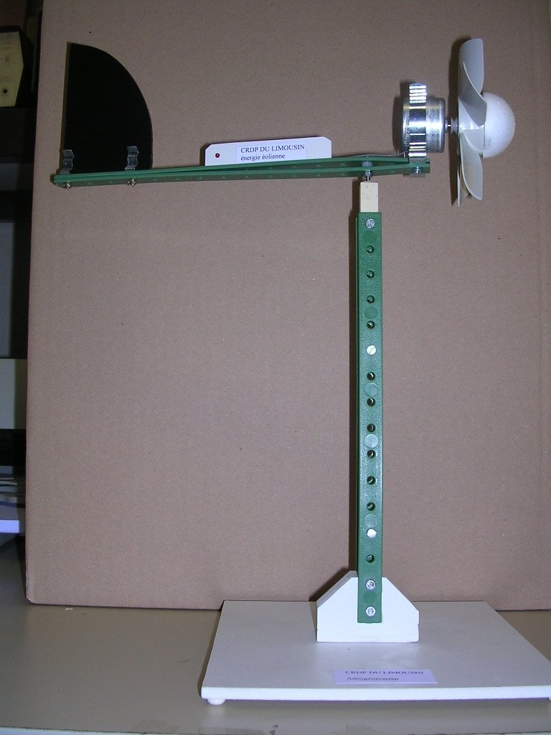
Photographie non contractuelle
La maquette est constituée des éléments suivants :
- des pâles entraînées par la force du vent
- une génératrice
- une liaison pivot
- un empennage vertical
- une diode électroluminescente (DEL)
- un support

Utilisation de la maquette
Il est possible de créer artificiellement du vent en utilisant un ventilateur (protégé) ou un sèche cheveux (soufflant de l'air froid pour des raisons de sécurité). On placera la maquette dans la zone où l'air s'écoule. L'avant de la maquette (les pâles) sera placé selon une direction proche (à une vingtaine de degré près) de la direction du vent. Le vent, par son action sur l'empennage vertical de la maquette, va faire tourner celle-ci afin que l'axe de la maquette soit quasiment confondu avec le lit du vent.

De plus, le vent entraîne les pâles fixées sur le rotor de la génératrice. Les pâles transforment donc le mouvement latéral du vent en un mouvement de rotation. Ce mouvement du vent par rapport au référentiel terrestre constitue une forme d'énergie : l'énergie mécanique. Il s'agit en fait plus particulièrement d'une certaine forme d'énergie mécanique : l'énergie cinétique.

Cette énergie est alors transformée en énergie électrique par l'intermédiaire de la génératrice.

L'énergie électrique est alors utilisée par la LED afin d'être transformée en énergie lumineuse.

Notre oeil perçoit l'information lumineuse et la transforme en un influx nerveux (énergie électrique) transmis au cerveau.

Mythologie : le dieu Éole
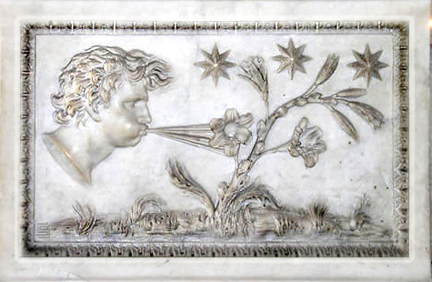
Dans la mythologie grecque, Éole (en grec ancien Αἴολος / Aíolos) est un personnage assimilé au dieu des Vents.

En fait, il semble d'abord avoir été considéré comme un simple mortel, comme en témoigne l'Odyssée, où Homère en fait le fils d'Hippotès, un roi mortel d'Eolie, ami des dieux, à qui Zeus donna la maîtrise des vents.

Une version raconte qu'il vivait sur l'île flottante d'Éolia. Il reçut et lui donna une outre dans laquelle il avait enfermé les vents contraires à son voyage.

L'Énéide présente une version différente : « Dans une vaste caverne, Éole tient enchaînés et emprisonnés les vents, qui s'efforcent de fuir, ainsi que les tempêtes bruyantes. »

De son nom découle l'adjectif éolien et le substantif éolienne.

Il donna les vents à Ulysse lors de son retour de la guerre de Troie

D'après l'article « énergie éolienne » de Wikipédia, l'encyclopédie libre http://fr.wikipedia.org
En réalité, l'axe longitudinal de la maquette n'est pas rigoureusement confondu avec le lit du vent. Ceci est du notamment au souffle hélicoïdal généré par les pâles.
D'après l'article « Éole » de Wikipédia, l'encyclopédie libre http://fr.wikipedia.org

